真土連合真寿会
コーラス同好会 平成30年 12月例会 コグニサイズとハンドベル

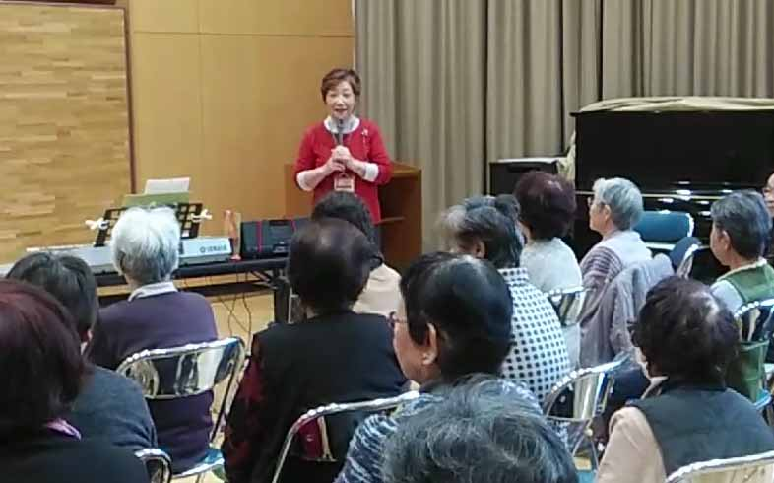
平成30年12月12日(水) 音楽療法士 佐藤先生をお招きし楽しいひと時を過ごすことが出来まし。
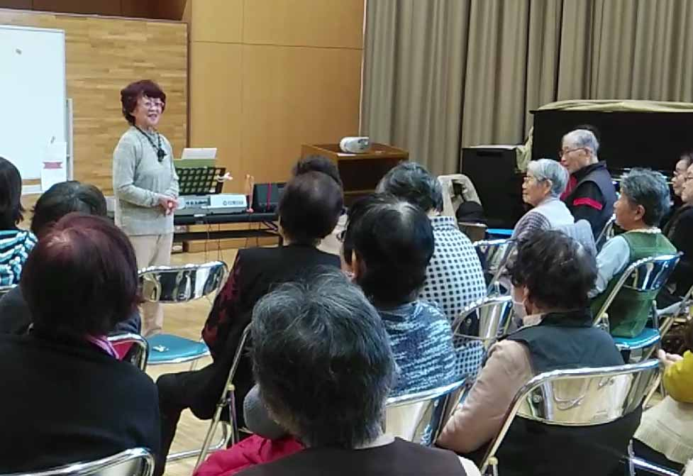
佐藤先生のご指導は、今回2回目となり32名の方が参加されました。
最初は、コグニサイズ(何かをしながら何かをする)で頭と体を元気にした後、
本日のメインであります、ハンドベルのレッスンに移りました。ハンドベルの扱い方、持ち方、音の出し方等 丁寧に教えて頂き、曲名「聖夜」に挑戦いたしました。最初は音もタイミングもバラバラでしたが、20分足らずの練習で 何とか演奏できるようになりました。そして全員でハンドベル大合奏は非常に楽しく、心に残りました。
次回は平成31年4月24日(水)に予定しています
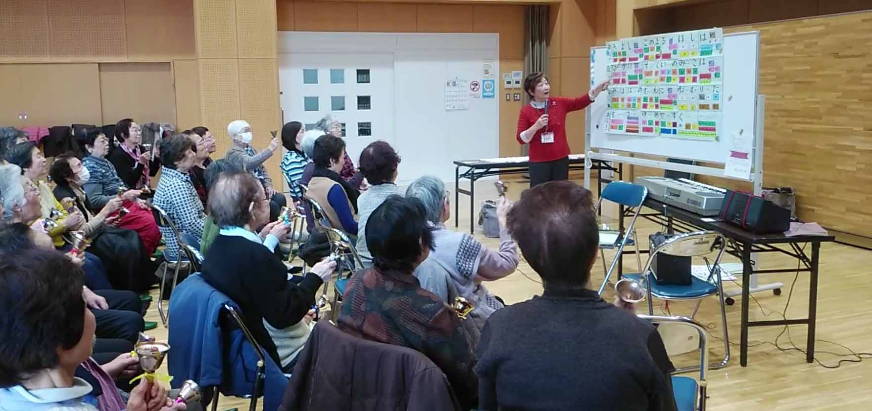
皆様のご参加をお待ちしております

